**一**  Minitab中计算CPK时，组内差异是如何计算的呢？

在计算CPK时，Minitab显示的组内差异是如何计算的？  
例如，子组数量为5，一共去了8组数据。因为每组数据的组内差异都可能不同，那么应该会有8个不同的组内差异，请问Minitab上所显示的组内差异的值是怎么来的呢？

[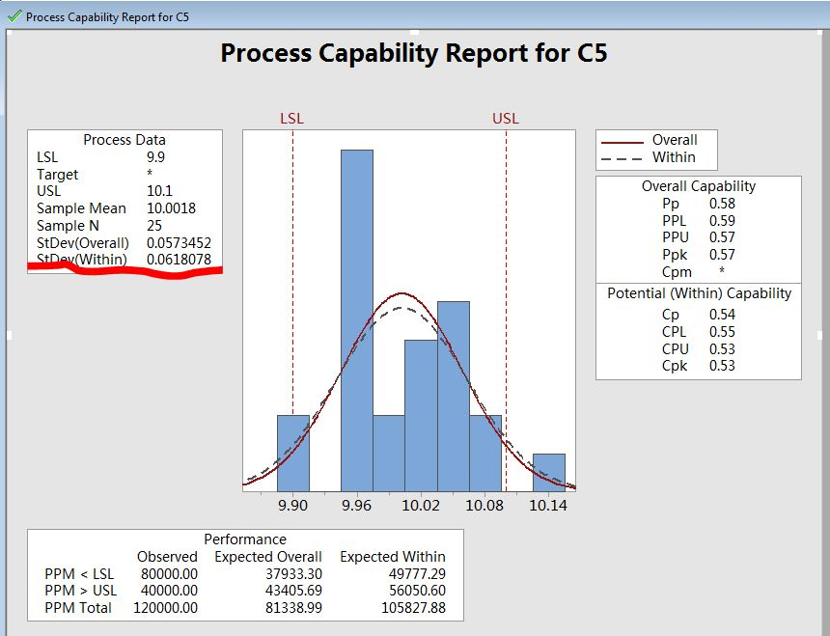](https://www.6sq.net/uploads/questions/20170203/2aa216cac526652224ebcf95562562cc.JPG)

   
另外，在minitab中计算CPK时，将子组数量输入1时，输出结果显示仍然有组内差异，这是怎么回事i呢？

Minitab中在子组=1和子组>1时的组内标准差各有三种公式。  
子组>1时,默认使用pooled standard deviation。  
子组=1时,默认使用average moving range。

**二** https://max.book118.com/html/2016/0305/36917323.shtm

**三 关于minitab的标准差的计算方法**

2015-04-03 - [武汉大学](http://www.xxdao.com/tag/1192.shtml)

组内标准差的计算有3种方法:子组极差的平均值选择 Rbar。子组标准差的平均值选择Sbar。要在估计中不使用无偏常量,请取消选中使用无偏常量。合并标准差(默认)选择合并标准差。要在估计中不使用无偏常量,请取消选中使用无偏常量。

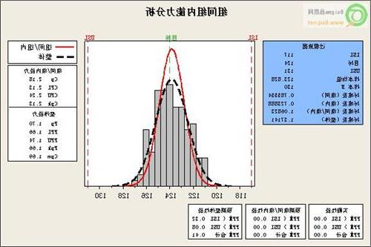

组间标准差的计算有3种方法:移动极差的平均值(默认设置)选择移动极差平均值。要将移动极差长度从2改为其他值,请选中移动极差的使用长度并在框中输入数字。移动极差的中位数选择移动极差中位数。要将移动极差长度从2改为其他值,请选中移动极差的使用长度并在框中输入数字。

MSSD(相邻差均方)的平方根选择相邻差均方的平方根。要在估计中不使用无偏常量,请取消选中使用无偏常量。OVERALL的标准差计算就是一般的离差平方和公式。为什么要考虑组间/组内变异呢?就是在子组中收集数据时,子组内的随机误差可能并不是唯一要考虑的变异源。子组间也可能存在随机误差。在这样的情况下,组间/组内过程变异是由于子组间变异和子组内变异所致。

**四** minitab中组内标准差是如何计算出来的

请问:minitab中组内标准差是如何计算出来的  
附图是生成的图表  
25组数据  
每组4EA

[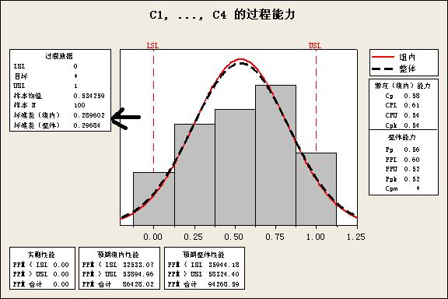](https://www.6sq.net/uploads/questions/20070923/20070923_7b59a0fcc74532e8e1b1QyPumosuErhR.jpg)

楼主为了揭开大家的疑惑，建议你做这样的试验。  
minitab在计算CPK时默认使用合并标准差，就是子组标准差的加权平均。  
你的子组数为4，那就将每个子组4个数据计算S，然后平均。  
看看结果怎样。

**五**

第一次在知乎上请求大神帮忙：在下刚转行做质量工作，最近老板要求做CPK，因为之前又了解过minitab，所以找好25组125个数据打开minitab顿时傻眼了，因为minitab有两种算法，一种是正态分布布的算法，一种是组间/组内的算法，而且第二种算法中出现了组间标准差、组内标准差及总标准差，于是问题来了：  
1.组间标准差和组内标准差还有总的标准差区别在什么地方？  
2.组内标准差和组间标准差的计算公式分别是啥？  
3.在什么情况下用正态分布去计算，什么情况下用组间/组内的方法去计算？

答：这个问题我想是很多朋友纠结过并到现在还没有得到答案，那么现在我先来开个头简单说一下。对于这个问题你首先需要明白一个概念——子组。

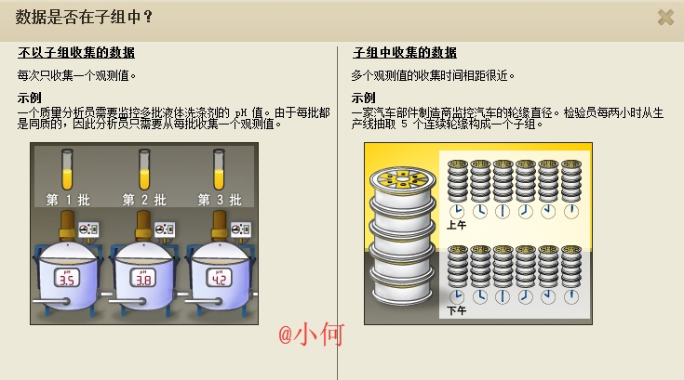



# 六minitab中合并标准差的例子,其中值是怎么计算出来的? 组 平均值 标准差 N 1 9.7 2.5 50 2 12.1 2.9 50 3 1

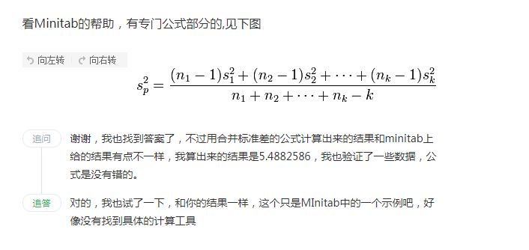

2. 组间标准差是可以用极差来估计的，公式是Rbar/d2  
3. 整体标准差，是S/C4(n + 1)估算出来的，S是按照标准公式计算出来的，C4(n + 1)是一个无偏估计的常数

**七**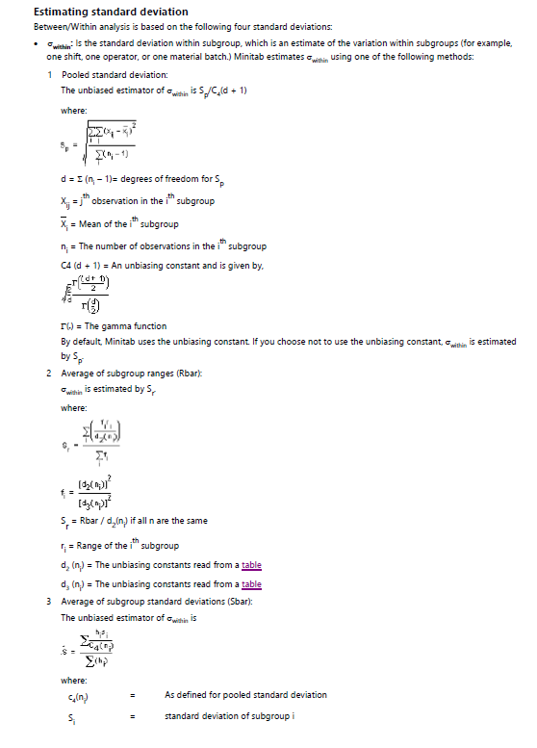

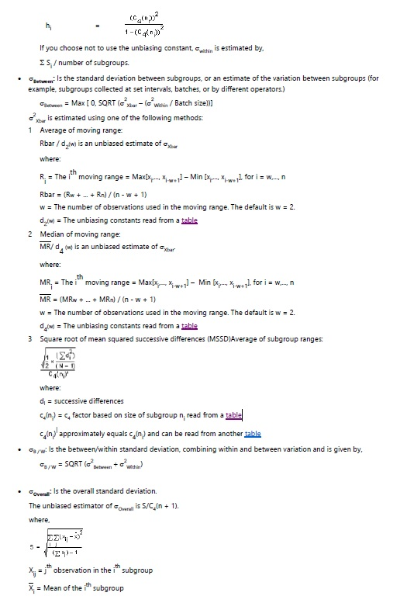

# 八终于搞清楚组内偏差是怎么计算的了

先给出以下6组数据。其中a为b的2倍，c，d，e是用来分组的。  
a b c d e  
2.28 1.14 1 1 1  
2.44 1.22 2 1 1  
2.56 1.28 3 3   
2.54 1.27 4 4   
8.22 4.11 5 5   
1.66 0.83 6 6   
3.12 1.56 7 7   
3.58 1.79 8 8   
2.00 1.00 9 9   
0.86 0.43 10 10   
0.88 0.44 11 11   
2.84 1.42 12 12   
  
首先，我猜测组内只有一个数据的组内方差是0，为了验证这个，首先计算b的组内方差，使用d来分组，d中只有前两个数据相同，既b中只有前两个属于同一组，其它数据分别自己成组。计算得到的组内标准差为0.0708982。然后再计算b组中前两个数据的组内偏差，值依然为0.0708982，说明猜测是正确的。  
但是如果每组数据都是一个，那么组内偏差是否为零呢？  
我们计算b的组间偏差，使用c来分组，发现结果并不为0，而是0.772083，总偏差为0.975003。  
这又是怎么回事呢？ 不要急，我们再计算a的组间偏差和总偏差，结果为1.54417和1.95001。  
发现规律了么?没错，后者是前者的2倍。  
也就是说如果数据的所有分组都是一个数据的话，那么组间偏差就是总偏差乘以一个系数得到的:D